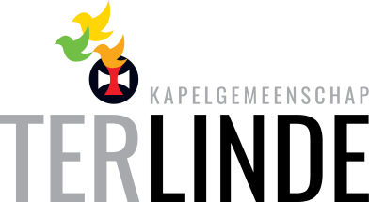 | KAPELPOST

MEI 2022

BESTE MENSEN,
We zijn al weer gewend aan blaadjes aan de bomen en genieten van lentezon, bloemen en zingende vogeltjes. Pasen ligt achter ons, we kijken terug op fijne vieringen die met zorg in elkaar gezet waren. Dank voor alle werkgroepen daar voor.
In deze kapelpost is natuurlijk het schema voor de vieringen te vinden met informatie over de verschillende vieringen. Ook brengen we de Trap In onder de aandacht en zijn er de vaste rubrieken ‘De zin van het leven’ en de Engel van..’
We wensen u veel leesplezier.
De redactie Johan van der leest en Mechteld Mickers

VIERINGEN IN MEI 2022: VOORGANGERS

Zondag 08 mei 10.00 uur Marianne ten Westenend

Zondag 15 mei 10.00 uur Marianne ten Westenend, Anny Nota

Zondag 22 mei 10.00 uur Jeanne van Boxtel, Jeanne van der Leest

Donderdag 26 mei 10.00 uur Niels van Dalsum
Hemelvaartsdag

Zondag 29 mei 10.00 uur Niels van Dalsum, Thea van Nistelrooy

Zondag 05 juni 10.00 uur Jeanne van Boxtel, Mieke Dik
Eerste Pinksterdag

ZONDAG 8 MEI
“God, Vader en Moeder”
Deze viering gaat over moeder zijn en moederen.
Ook als vader/man heb je moederlijke kanten in je karakter.
Ook aan God worden moederlijke kanten toegedicht.
U bent van harte welkom bij deze vering die wordt voorgegaan door Marianne ten Westenend en ondersteund door het Ter Lindekoor.

ZONDAG 15 MEI, viering verzorgt door Mistral
“Maria, stil en onopvallend.”
Dagelijks wordt Maria in deze kapel bezocht door mensen, die hun zorgen even bij Maria willen neerleggen.
Maria is een boeiende vrouw, ondanks dat ze stil en onopvallend was. Zij staat dan ook centraal in deze viering.
Haar leven van pijn en diep geloof blijft ons trekken. Zij leert ons wat leven betekent: Willen vasthouden en moeten loslaten.
Past dat nog in ons leven?
U bent van harte welkom!

ZONDAG 22 MEI
Uit de 7 werken van Barmhartigheid: de zieken verzorgen
Op deze zondag horen we uit het evangelie: Talitha kumi! Meisje sta op!
Jezus laat het gestorven gewaande dochtertje van Jaïrus weer op eigen benen staan. Ze wordt door Hem in haar eigen kracht gezet. Een toepasselijk verhaal als we willen spreken over het 5e werk van barmhartigheid: de zieken verzorgen. We gaan in deze viering op zoek naar de essentie van dit werk; hoe doen we dat, de zieken zoveel mogelijk weer in de eigen kracht zetten? Het vraagt om wederkerigheid; om wezenlijke gelijkwaardigheid en durven staan in eigen kwetsbaarheid. Een oude rot in het vak komt vertellen over een bijzonder initiatief in een wijk in Eindhoven. Voel u welkom om deze viering met ons mee te vieren.

DONDERDAG 26 MEI
Hemelvaartsdag, over deze viering is nog geen informatie beschikbaar.

ZONDAG 29 MEI
De viering van deze zondag staat in het teken van het thema: ‘Ik zie jou; je kunt van mij op aan!’
Een zekerheid waarvan je je af kunt vragen of wij die in de praktijk altijd waarmaken. Kunnen onze naasten op ons rekenen als het erop aan komt?
Misschien staat het dichter bij onszelf, als we het thema van vandaag bekijken vanuit het omgekeerde en de vraag stellen, die we mogelijk al vaker hebben uitgesproken of in stilte hebben gedacht en gehoopt, namelijk: ‘Zie jij mij staan, kan ik van jou op aan?
Er is er één, waarvan we weten dat Hij op die vraag volmondig ja zal zeggen.
Door te luisteren naar woorden, liederen en gezamenlijke gebeden, gaan we op weg om dichter bij elkaar te komen, dichter bij Hem en daardoor uiteindelijk dichter bij onszelf.

Voorgangers zijn Niels van Dalsum en Thea van Nistelrooij

ZONDAG 5 JUNI, Eerste pinksterdag
Pinksteren brengt ons een hoopvolle en aanstekelijke boodschap, in een tijd waarin de wereld steeds kleiner en de noodzaak elkaar goed te verstaan, steeds groter wordt.
De Geest waait waarheen zij wil. In het begin van de schepping waaide ze over de wateren en gaf het startsein van de schepping, ze blies het leven in de neus van Adam.
Deze zondag trekken we met diezelfde Geest mee langs een aantal culturen en religies. En we horen dat op al die plekken dezelfde oproep van de Geest klinkt: “de oproep tot vrede, eenheid en verbondenheid tussen mensen.”
U bent van harte welkom in deze viering van woord en gebed.

BERICHTEN VAN HET BESTUUR:

Sylvia Scholten heeft aangegeven dat ze met het werk in het bestuur wil stoppen. Ze kan het moeilijk combineren met haar werk. Wij vinden dat jammer, maar respecteren haar besluit.
We zetten onze zoektocht naar versterking van het bestuur voort. Aan u allen de vraag om ook mee rond te kijken en naar uw mening geschikte kandidaten aan ons door te geven!

We hebben nu 3 zondagen gesproken met Kapelgangers tijdens de rondetafelgesprekken om meningen te horen van u. We komen daar nog op terug…..

DAUWTRAPPEN OP HEMELVAARTSDAG!

Donderdag 26 mei a.s. is het Hemelvaartsdag en gaan we weer DAUWTRAPPEN.
Dat betekent in de vroege morgen wandelen in het nog stille en mooie lente-buitengebied van Uden.
In een rustig tempo lopen we ruim een uur door de mooie natuur, hoofdzakelijk in stilte.
U ziet en ondergaat de omringende natuur op deze wijze ook intenser.
Loopt u mee? Het samen onderweg zijn doet ook zijn werk, is soms zo voelbaar!

Verzamelen: vanaf 7.15 uur bij de kapel.
Vertrek: precies 7.30 uur.
Terugkomst: rond 9.30 uur. Er staat dan een kop koffie/thee voor u klaar en naar wens kunt u aansluitend deelnemen aan de viering van 10.00 uur.

Vervoer: de deelnemers verdelen zich over de aanwezige auto’s.
Terrein: we lopen over gemarkeerde paden maar stevige schoenen worden aanbevolen.
Het weer: de wandeling gaat altijd door.
Kosten: hier zijn geen kosten aan verbonden.

Aanmelden: t/m 23 mei via info@kapelgemeenschap.nl of bij het kapelteam: tel.: 06-4096 6338.
Besluit u op 26 mei ook mee te gaan is dat heel prima maar regelt u dan wel eigen vervoer?
Bent u plotseling verhindert dan hoeft u zich op die vroege morgen niet af te melden.
Weet u dat al wat eerder stuur dan svp een afmeldberichtje of belt u even.

Ineke Schlatmann,namens de werkgroep mediatie en verdieping.

GEDICHT van Mine Stemkens

in alles dat bestaat
leeft een stukje god
het is alleen zo
jammer
dat we alsmaar
vergeten
dat al die
godsvonkjes
samen
ons doen leven

OPBRENGST VASTENAKTIE
De opbrengst van de vastenactie in de kapel is 750 euro. Dit is overgemaakt naar bankrek.NL73 ABNA 0625 482891 Missieprokuur Kruisheren ten bate van middelbareschool in Cigugur op West Java Indonesië.
Dit lijkt een klein bedrag maar er is ook rechtstreeks geld overgemaakt naar deze bankrekening.
Hoe klein ook, iedere gift is welkom en men kan daar een heleboel goede dingen mee doen.
Natuurlijkzijn er nog steeds giften mogelijk, op eigen titel, naar bovenstaande bankrekening.

TRAP IN
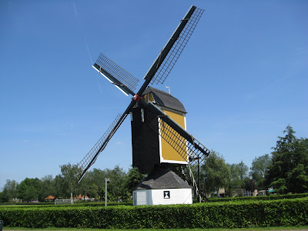
Op de tweede Pinksterdag, 6 juni, is er weer de Trap in. Het jaarlijkse fietsfestijn voor klein en groot rondom en door ons mooie Uden. Fijn dat het weer kan nadat het twee jaar is afgezegd vanwege corona.
De fietstocht voert langs vele mooie plekjes en biedt mogelijkheden tot pauzes met versnaperingen en muziek.
Natuurlijk is wordt er voor het goede doel inschrijfgeld gevraagd. Dat is €5,- per persoon. Ook is er een gezinskaart van €15, - en er is de mogelijkheid om een kaart te kopen als je niet mee fietst maar toch wilt doneren. Ook deze kost €5,- en kan in de kapel na de vieringen aangeschaft worden, net als voorgaande jaren.
Helemaal nieuw is de doneerknop op de nieuwe website van de Trap in. www.trap-in.nl
Hier kunt u ieder gewenst bedrag op doneren. We hopen op veel deelnemers en natuurlijk ook op heel mooi fietsweer. Laat u uitdagen en doe gezellig mee!

DE ZIN VAN HET LEVEN……..

Aan mij de beurt om een stukje te schrijven over de zin van het leven.
Net zoals mijn voorgangers loop ik hier al weken over na te denken en me af te vragen wat dat is; de zin van het leven…
Ik heb hierop niet zo snel een antwoord. Allerlei gedachten buitelen door mijn hoofd en steeds kom ik er op uit dat die gedachten de vraag niet beantwoorden.
Want als je me vraagt wat zin geeft áán het leven, of wat waar je zin in hebt in het leven, dan zijn dat vragen van een heel andere orde en die kan ik veel makkelijker beantwoorden.
Maar nee, de zin ván het leven laat mij diep nadenken en houd me dus al weken lang bezig tijdens het wandelen met onze hond in de vroege morgen. Later op de dag slokken andere zaken mijn aandacht op en zakt de vraag weg.

Wat is de zin van het leven…
Is dat het doorgeven van leven? Dat hebben mijn man en ik gedaan. We hebben vijf prachtige kinderen op deze wereld mogen zetten, vier meiden en een jongen die ons leven verrijken met hun aanwezigheid, hun vragen, hun manier van zijn. Dat maakt dat ik me een rijk mens voel, gezegend mag je het van mij noemen.
In het kader van leven doorgeven, hebben we onze liefde voor de natuur, met alles wat daarin groeit en bloeit proberen door te geven aan onze kinderen. Met blijdschap zie ik hoe ook zij begaan zijn met onze wereld en hoe ze kunnen genieten van de groei van een jong dier of van het ontkiemen van zaadjes die weer prachtige bloemen of lekkere groenten opleveren.
Leven doorgeven is ook leven voorleven, laten zien hoe je met andere mensen omgaat waarbij we de kinderen al jong leerden dat je een ander moet behandelen met respect voor elkaar…

Wat is de zin van het leven…
Is dat er proberen te zijn voor een ander? Is dat fouten mogen maken daarin en daarvan weer mogen leren?
In dat opzicht ben ik nog steeds aan het leren. Ik doe mijn best om er te zijn voor anderen, kom daarin tekort net als anderen en probeer het dan weer beter te doen.
Ook denk ik dat in dit opzicht, er zijn voor de ander, je ook moet openstaan voor die ander. Laat die er ook mogen zijn voor jou. Soms is dat moeilijk, hulp accepteren of accepteren dat een ander de dingen net anders doet dan dat jijzelf gedaan zou hebben. Ook hierin ben ik lerende…

Wat is de zin van het leven…
Is dat het genieten van alles om je heen?
De natuur, wandelen in alle vroegte, fietsen met mijn man. Kamperen, tuinieren, genieten van een boek. Zingen, alleen of met anderen. Zorgen dat er eten op tafel staat en dan genieten van een nieuw recept. Kijken naar een mooie film of luisteren naar muziek. Geluk ervaren in deze dingen en daarvoor dankbaar zijn…

Wat is de zin van het leven…
Is dat verwonderd zijn om alles wat er is?
Is dat het aaneenrijgen van geluksmomentjes?
Is dat het voelen dat er meer is dan we beseffen op deze aarde?
Of zou het zo zijn dat de zin van het leven verscholen ligt in alles wat ik hiervoor heb opgeschreven en dat de vraag blijft bestaan totdat we er niet meer zijn…

Mechteld Mickers

DE ENGEL VAN DE SOLIDARITEIT
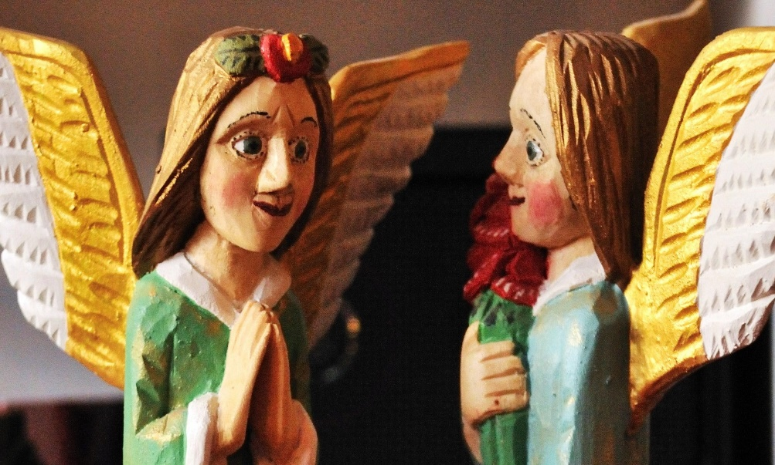
De engel van de solidariteit wekt in ons het besef dat we ten
diepste bij elkaar horen, dat we als mens een gemeenschappelijke
oorsprong hebben. Mag deze engel van solidariteit jou tegemoet
komen als jij hulpeloos bent en je ziel beroeren als er naast je
iemand hulp nodig heeft zodat jij er naar toe kunt gaan.
Anselm Grün

De volgende kapelpost verschijnt 3 juni. Graag kopij inleveren tot en met zondag 30 mei.

Administratie: Rooijsestraat 27, 5401 AT Uden, Tel. 06-40966338, email: info@kapelgemeenschap.nl
Intenties: schriftelijk opgeven bij de kosters of via emailadres: info@kapelgemeenschap.nl
Bank: NL89 RABO 0373.403.445 t.n.v. Kapelgemeenschap Ter Linde Uden
Kapelteam: tel. 06-4096 6338
Kruisherenkapel: Lieve Vrouwenplein 44, 5401 AS Uden
Website: www.kapelgemeenschap.nl
Redactie Website en KAPELPOST: info@kapelgemeenschap.nl

